Отчет по лабораторной работе 3

В данной лабораторной работе была оптимизирована программа, вычисляющая произведение двух квадратных матриц(файл Laba-parallel-3.cpp). Для работы были выбраны матрицы размером 400, 800, 1200, 1600, 2000 элементов. Все элементы – целые числа в диапазоне (-100, 100).

Для распараллеливания была использована библиотека MPI. Все вычисления производятся корректно. Из графиков можно видеть, что вычисления с помощью библиотеки MPI от 2 до 10 раз эффективнее, чем без ее использования, в зависимости от числа используемых потоков.

Статистические данные (среднее значение и доверительные интервалы) посчитаны с помощью скрипта check-3.py и находятся в папке statistics

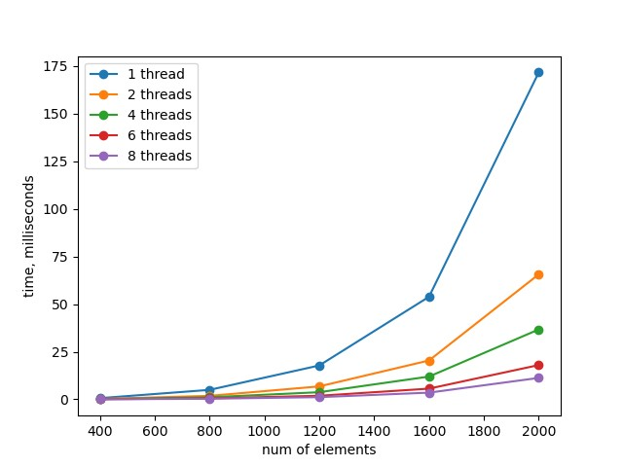

Для построения зависимости оптимизации вычислений от количества используемых потоков, вычисления были повторены с 1, 2, 4, 6 и 8 потоками.

Технические характеристики устройства:

Процессор - Intel(R) Core(TM) i5-9300H CPU @ 2.40GHz 2.40 GHz 4 ядра 8 потоков

Оперативная память - 16 гб

64-разрядная операционная система, процессор x64

Видеокарта - NVIDIA GeForce gtx 1650

Для вычислений на суперкомпьютере была установлена программа VMWare Horizon, через которую был осуществлен доступ к Сергею Королеву. Был выполнен вход под своим логином и паролем и запущена программа с 5ю потоками. Результат вычислений виден на скриншоте.

